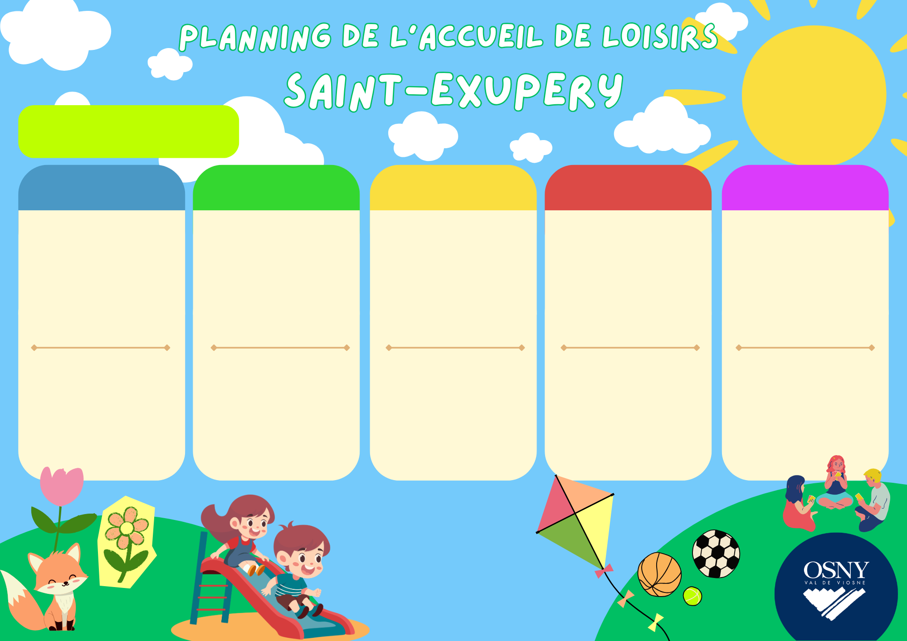
VACANCES
TOUSSAINT 2026
202
Canailles 2023

Temps calme
• Atelier construction collective

• Jeux :
Le mot mystère
Les jeux musicaux

Possibilité de ramener son propre costume
Pour les PAI, prévoir atelier cuisine
Prévoir les affaires de baignade
• Atelier cuisine :
Les crêpes d’Halloween

• Activité manuel :
Le bracelet de l’amitié

• Sortie à la Mémo

• Activité manuelle :
La fresque d’Halloween

• Jeux :
Le ballon voyageur
Les infectés

Lundi 26 Octobre
Vendredi 30 Octobre
Jeudi 29 Octobre
Mercredi 28 Octobre
Mardi 27 Octobre

Temps calme

• Activité découpage

• Atelier puzzle géant

• Sortie à la piscine de
L’Axe Majeur

• Activité manuelle :
Le médaillon

Temps calme
• Jeu :
Le cercle des prénoms

• Atelier des couleurs

Temps calme
• Atelier Kapla

• Activité manuelle :
Les mains squelettes

• Activités manuelle :
Les mains de la solidarité
Décorations pour la fête

Jeu en duo :
Le guide

Temps calme

Défilé, musique et jeux

Journée
Fête
D’Halloween
Temps calme
• Activités manuelles :
L’arbre géant d’Halloween
Les petites citrouilles

• Jeu :
La rivière aux crocodiles

Temps calme
• Activités manuelles :
Les chauves-souris
La marmite d’Halloween

• Jeu :
La balle qui tourne

• Activité manuelle :
Le chat noir

• Jeu de société

• Jeu de relais

• Sortie à la Mémo

Pour les PAI prévoir atelier cuisine
Possibilité de ramener son propre costume
Prévoir les affaires de baignade
Temps calme
• Grand jeu :
A la recherche des bonbons de la sorcière

• Atelier cuisine

• Atelier maquillage

• Activité manuelle :
Le squelette
Mercredi 28 Octobre

Mardi 27 Octobre

Temps calme
• Activités manuelles :
La marmite géante
Le squelette

• Jeu du caméléon

• Sortie à la piscine de
L’Axe majeur

• Activité manuelle :
Le chapeau de la sorcière
Temps calme
• Activités manuelles :
Les fantômes
Les joyaux du dragon

• Jeu de mémoire

• Activités manuelles :
La guirlande fantôme
Les bocaux d’Halloween

• Jeu :
Le relai Légo

Vendredi 30 Octobre

Jeudi 29 Octobre

• Activités manuelles :
Les petits monstres
La fresque des vacances

• Jeu :
La balle vivante

Lundi 26 Octobre

Canailles 2022
VACANCES
TOUSSAINT 2026
202

Pour les PAI prévoir un pique-nique

• Prévoir les affaires de baignade
• Pour les PAI prévoir atelier cuisine
• Possibilité de ramener son propre costume

• Sortie au
Jardin
D’Acclimatation

Pique-nique
• Activités manuelles :
Le bricolage à plusieurs mains
La carte de la gentillesse

• Jeu :
Tic-Tac-Boom

• Sortie à la Mémo

• Activités manuelles :
Les cœurs collectifs
Le sac à bonbons

• Jeu :
La sorcière

Mardi 27 Octobre

• Grand jeu :
A la recherche des bonbons de la sorcière

Toute la journée

• Jeu :
Le parachute

• Parcours motricité

• Jeux :
Le détective silencieux
Le cerf solidaire

• Sortie à la piscine de
L’Axe majeur

• Atelier cuisine
Le gâteau citrouille

• Activités manuelles :
L’art d’automne
Les mains de la paix
Le chapeau de la sorcière

• Jeux de groupe :
Epervier, béret, etc...

• Activités manuelles :
L’arbre du vivre ensemble
L’arbre de l’amitié

Vendredi 30 Octobre

Jeudi 29 Octobre

Mercredi 28 Octobre

Lundi 26 Octobre

Pirates 2021
VACANCES
TOUSSAINT 2026
202

• Pour les PAI, prévoir un petit déjeuner
• Possibilité de ramener son propre costume

Possibilité de ramener son propre costume

Prévoir les affaires de baignade
• Lire et faire lire

• Activités manuelles :
Création libre
La baguette magique

• Jeux :
Le défi morpion
Le mime
Le monstre mystère

• Activités manuelles :
Les monstres
L’art libre
Initiation argile

• Jeux :
Le jeu d’adresse des foulards
Le village hanté

• Sortie à la Mémo

• Sortie à la piscine de
L’Axe majeur

• Activités manuelles :
Les déco’vitres
Le clown

• Jeu :
Le ballon voyageur

Vendredi 30 octobre

Jeudi 29 octobre

Mercredi 28 octobre

• Fête D’Halloween
Défilé, musique et jeux

• Jeux sportifs
Dans le gymnase

• Activités manuelles :
La potion
La peinture effrayante

• Jeux :
Hockey
Poule, renard, vipère

• Petit déjeuner

• Grand Jeu
D’Halloween

• Activités manuelles :
La citrouille géante
Le chapeau de la sorcière

• Jeux :
Les balles en folie
Qui est le monstre ?

• Activités manuelles :
La peinture à main
Les masques
Le balai de la sorcière

• Jeux collectifs :

• Jeux :
Le loup garou
L’écureuil
Le parcours à l’aveugle

• Activité manuelle :
Le bracelet

Mardi 27 octobre

Lundi 26 Octobre

Pirates 2020
VACANCES
TOUSSAINT 2026
202

Possibilité de ramener son propre costume
Pour les PAI, prévoir atelier cuisine
Prévoir les affaires de baignade
Jeudi 29 Octobre

Mercredi 28 Octobre

• Fête d’Halloween

Défilé, musique et jeux

• Jeu dans le gymnase :
La catapulte

• Le défilé
D’Halloween

• Atelier Lire et faire Lire

• Sortie à la piscine de
L’Axe Majeur

• Jeux sportifs à
La base de loisirs

• Activité manuelle :
Découpe de citrouilles

• Jeu de rapidité :
Lucky-Luke

• Atelier cuisine :
Le fondant au chocolat

Activité manuelle :
Le chapeau de la sorcière

• Activité manuelle :
La tête de mort

• Sortie à la Mémo

• Activités manuelles :
La scène du défilé d’Halloween
La citrouille géante

• Sortie à
You jump

Vendredi 30 Octobre

Mardi 27 Octobre

Lundi 26 Octobre

Aventuriers 2019
VACANCES
TOUSSAINT 2026
202

Pour les PAI, prévoir un pique-nique
• Pour les PAI, prévoir atelier cuisine
•Prévoir les affaires de baignade

• Sortie au
Jardin
D’acclimatation

Pique-nique

Toute la journée

• Sortie à la piscine de
L’Axe majeur

• Atelier cinéma

• Atelier cuisine

• Karaoké

• Jeux :
Le loup-garou
La chasse au trésor

• Atelier cinéma

• Jeux de relais

• Sortie à la Mémo

• Activité manuelle :
La collection de monstre

• Tournoi sportif

• Activité manuelle :
Le loup-garou

• Atelier cinéma

• Jeux de balles :
La balle aux prisonniers
La balle assise

• Activité manuelle :
Le dessin collaboratif

• Atelier cinéma

Jeudi 29 Octobre

Vendredi 30 Octobre

Mercredi 28 Octobre

Mardi 27 Octobre

Lundi 26 Octobre

Explorateurs 2018
VACANCES
TOUSSAINT 2026
202

Prévoir les affaires de baignade
Possibilité de ramener son propre costume

Pour les PAI, prévoir atelier cuisine
• Jeu immersif :
Le loup-garou

• Activité manuelle :
La citrouille pixel art

• Atelier rédaction :
Le journal de solidarité

• Fête d’Halloween
Défilé, musique et jeux

• Activités manuelles :
Construit ton activité
La citrouille pixel art
La boite à bonheur

• Sortie solidaire

• Activité manuelle :
Le village d’Halloween

• Jeu :
Les défis impossibles

• Escape game
D’Halloween
• Jeux de coopération

• Activité manuelle :
Construit ton activité

• Atelier rédaction :
Le journal de solidarité

• Atelier cuisine

• Activités manuelles :
Bande dessiné coopérative
Le village d’Halloween

• Sortie à la Mémo

• Tournoi sportif

• Sortie à la piscine de
L’Axe majeur

• Atelier théâtre

• Activités manuelles :
Le jeu de société
La fresque d’Halloween
Le mur de la solidarité

Mardi 27 Octobre

Mercredi 28 Octobre

Jeudi 29 Octobre

Vendredi 30 Octobre

Lundi 26 Octobre

Experts 2017 +
VACANCES
TOUSSAINT 2026
202

